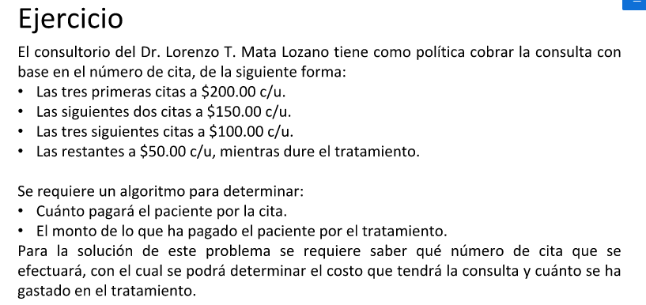

Algoritmo sin_titulo

Definir ncita Como Entero

definir total como entero

Definir costo Como real

escribir "ingrese numero de cita "

leer ncita

si ncita<= 3 Entonces

costo=200

total=ncita*costo

SiNo

si ncita>3 y ncita<=5 Entonces

costo=150

total=600+((ncita-3)*costo)

SiNo

si ncita>5 y ncita<=8 entonces

costo=100

total=900+((ncita-5)*costo)

SiNo

costo=50

total=1200+((ncita-8)*costo)

finsi

FinSi

FinSi

escribir "la cita tiene un valor de ",costo

escribir "total acumulado del tratamiento ",total

FinAlgoritmo

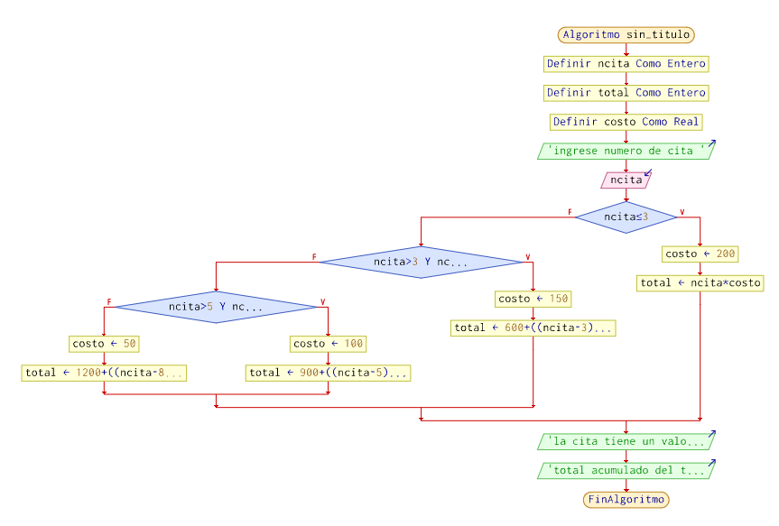

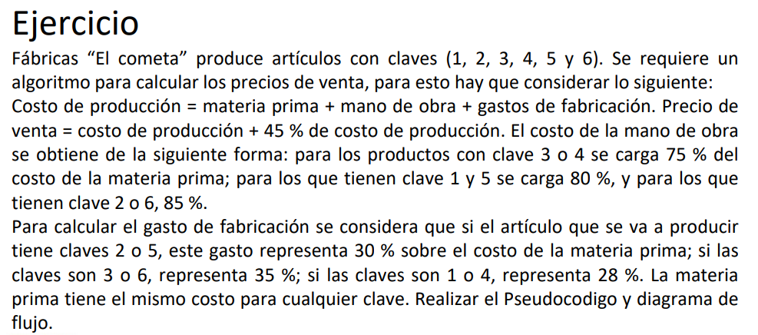Algoritmo sin_titulo

Definir Mmat Como Entero

definir clave como entero

Definir gasto Como real

definir manoobra como real

definir cp Como Real

definir vventa como real

definir costop como real

escribir "ingrese costo Materia Prima"

leer Mmat

escribir "ingrese clave"

leer clave

si clave=2 o clave=5 Entonces

gasto=(mmat*0.3)

SiNo

si clave=3 o clave=6 Entonces

gasto=(mmat*0.35)

SiNo

si clave=1 o clave=4 Entonces

gasto=(mmat*0.28)

finsi

FinSi

FinSi

si clave=3 o clave=4 Entonces

manoobra=(mmat*0.75)

SiNo

si clave=1 o clave=5 Entonces

manoobra=(mmat*0.80)

SiNo

si clave=2 o clave=6 Entonces

manoobra=(mmat*0.85)

finsi

FinSi

FinSi

costop=mmat+manoobra+gasto

vventa=costop*1.45

escribir "costo de produccion es ",costop

escribir "valor venta es ",vventa

FinAlgoritmo

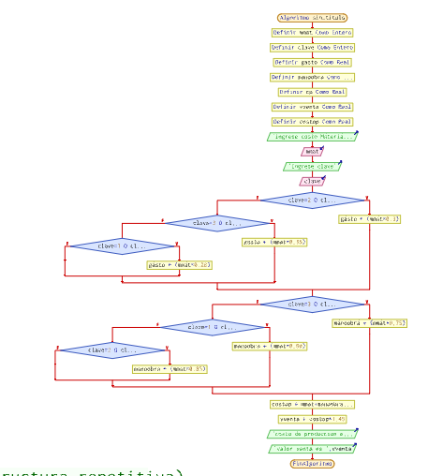

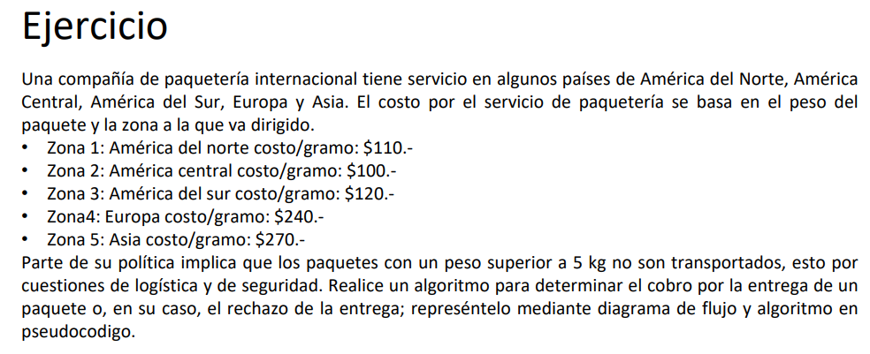

Algoritmo sin_titulo

definir zona Como Entero

definir peso Como Entero

definir costo como entero

escribir "ingrese el peso en kilogramos "

leer peso

escribir "1.-América del norte"

escribir "2.-América Central"

escribir "3.-América del sur"

escribir "4.-Europa"

escribir "5.-Asia"

escribir "ingrese zona "

leer zona

si peso>5 Entonces

escribir "por politicas d ela empresa no podemos despachar su pedido"

SiNo

Segun zona Hacer

1:

costo=(peso*1000)*110

2:

costo=(peso*1000)*100

3:

costo=(peso*1000)*120

4:

costo=(peso*1000)*240

5:

costo=(peso*1000)*270

De Otro Modo:

costo=0

escribir "zona no esta dentro del rango"

Fin Segun

escribir "El costo del envío es ", costo

FinSi

si costo>0 entonces

fin si

FinAlgoritmo

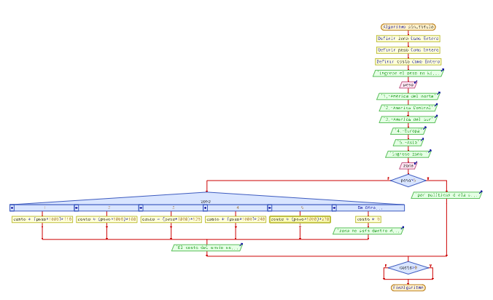

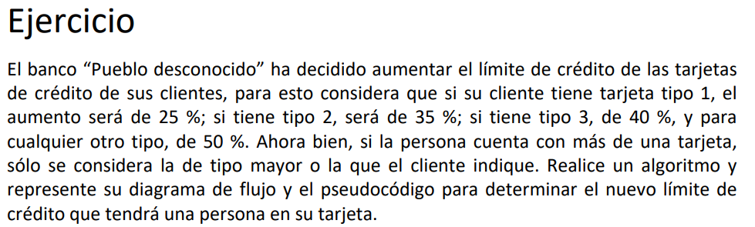

Algoritmo sin_titulo

definir Lim_actual Como Entero

definir tipo Como Entero

definir nlimite como entero

escribir "ingrese el tipo de la tarjeta "

leer tipo

escribir "ingrese el limite de la tarjeta de credito "

leer Lim_actual

Segun tipo Hacer

1:

nlimite=(Lim_actual*1.25)

2:

nlimite=(Lim_actual*1.35)

3:

nlimite=(Lim_actual*1.40)

De Otro Modo:

nlimite=(Lim_actual*1.5)

Fin Segun

escribir "el nuevo limite de la tarjeta es: ",nlimite

FinAlgoritmo

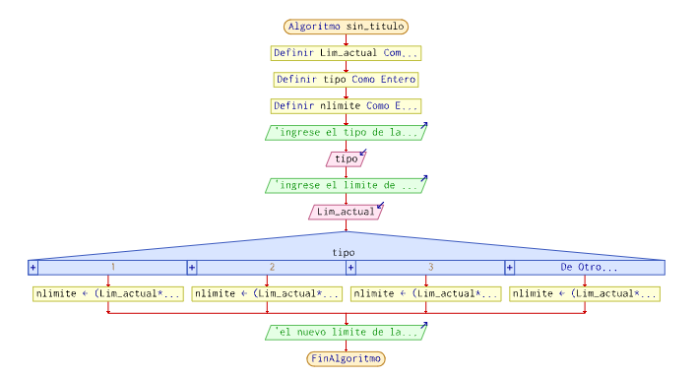

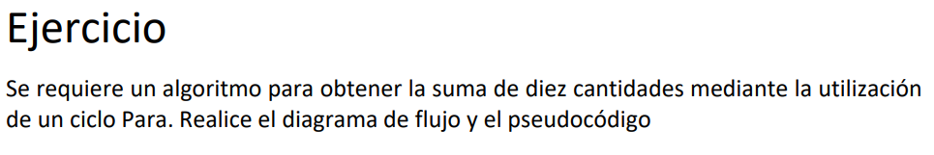

Algoritmo sin_titulo

definir suma Como Entero

definir num como entero

definir i como entero

suma=0

Para i=1 Hasta 10 Con Paso paso Hacer

escribir "ingrese un numero "

leer num

suma=suma+num

i=i+1

Fin Para

escribir "resultado : ",suma

FinAlgoritmo

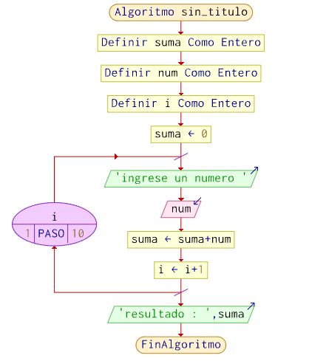

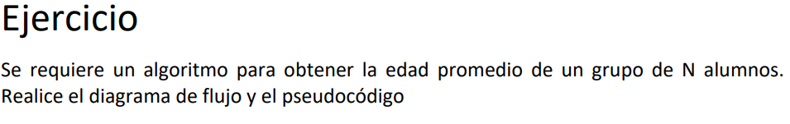

Algoritmo sin_titulo

definir edad Como Entero

definir num como entero

definir suma como entero

definir i como entero

escribir "ingrese un numero total de alumnos "

leer num

suma=0

Para i=1 Hasta num Con Paso paso Hacer

escribir "ingrese edad del alumno ", i

leer edad

suma=suma+edad

i=i+1

Fin Para

escribir "promedio de edad : ",suma/num

FinAlgoritmo

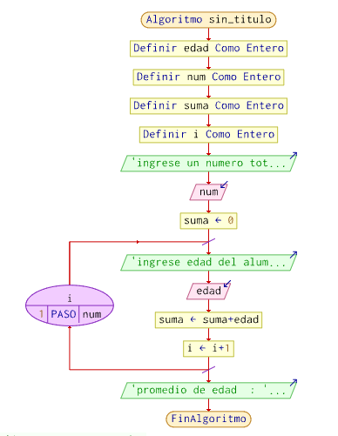

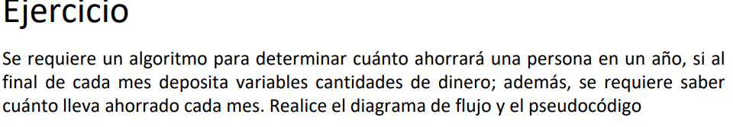

Algoritmo sin_titulo

definir ahorro Como Entero

definir total Como Entero

definir i como entero

total=0

Para i=1 Hasta 12 Con Paso paso Hacer

escribir "ingrese ahorro para el mes ", i

leer ahorro

total=total+ahorro

i=i+1

Fin Para

escribir "el ahorro anual es : ",total

FinAlgoritmo

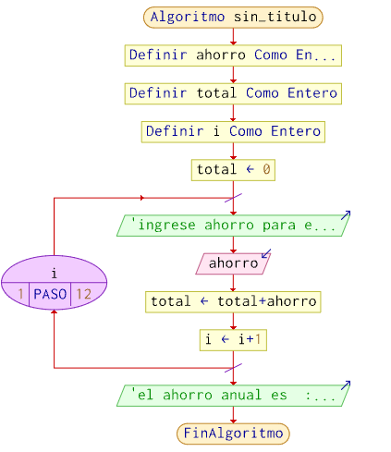

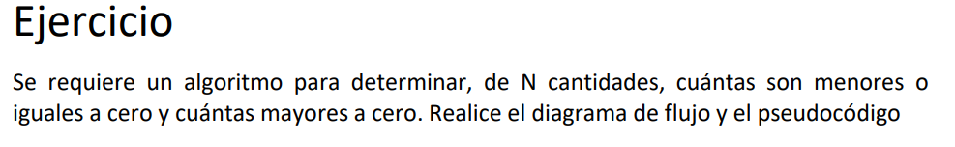Algoritmo sin_titulo

definir mayor0 Como Entero

definir menor0 Como Entero

definir n como entero

definir num como entero

definir i como entero

mayor0=0

menor0=0

escribir "ingrese cantidad de numeros "

leer n

Para i=1 Hasta n Con Paso paso Hacer

escribir "ingrese numero a evaluar en posicion ", i

leer num

si num>0 Entonces

mayor0=mayor0+1

SiNo

menor0=menor0+1

FinSi

i=i+1

Fin Para

escribir "total de numeros menores o igual a 0 : ",menor0

escribir "total de numeros mayor a 0 : ",mayor0

FinAlgoritmo

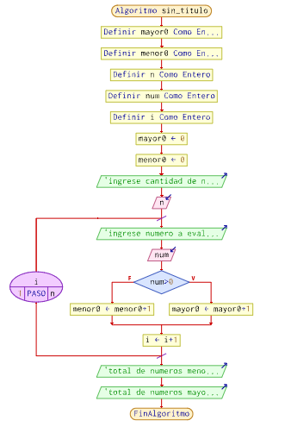

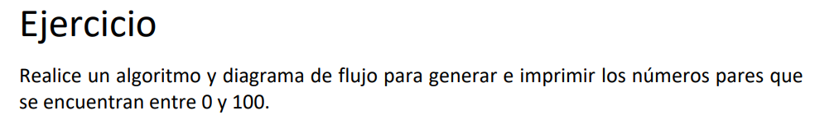

Algoritmo sin_titulo

definir n como entero

definir i como entero

n=100

Para i=1 Hasta n Con Paso paso Hacer

si (i mod 2)=0 Entonces

escribir i

FinSi

i=i+1

Fin Para

FinAlgoritmo

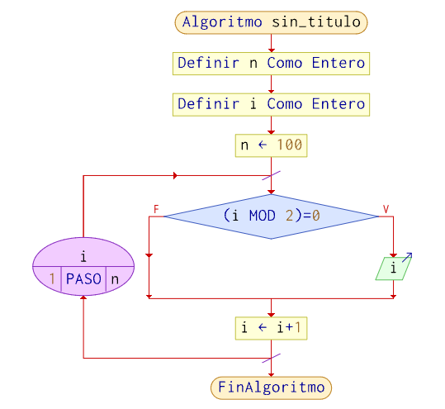

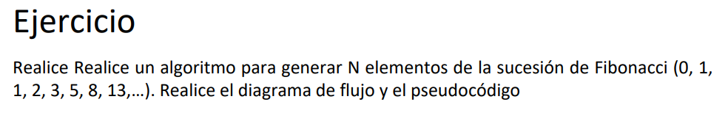

Algoritmo sin_titulo

definir n como entero

definir i como entero

definir ant Como entero

definir paso como entero

n=1

ant=0

escribir ant

Mientras n<100 Hacer

escribir n

paso=ant

ant=n

n=paso+n

Fin Mientras

FinAlgoritmo

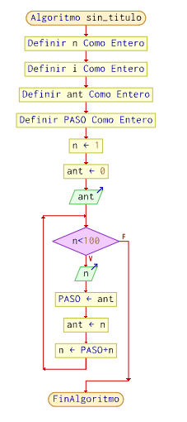

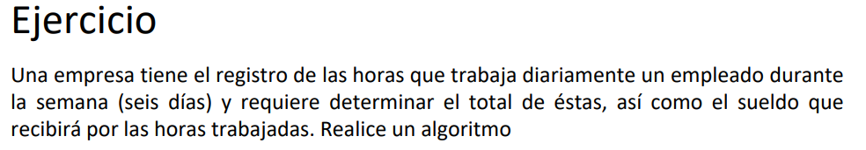

Algoritmo sin_titulo

definir valorhora como entero

definir horastrab como entero

definir n como entero

definir i Como Entero

definir cond Como Caracter

escribir "ingrese valor hora "

leer valorhora

n=0

Repetir

Para i=1 Hasta 6 Con Paso paso Hacer

escribir "ingrese horas trabajadas en el dia ",i

leer horastrab

n=n+horastrab

i=i+1

Fin Para

escribir "desea ingresar otra semana S/N "

leer cond

Hasta Que cond="N" o cond="n"

escribir "el sueldo acumulado es ",n*valorhora

FinAlgoritmo

